1. Kompozicija, apimanti
vieną arba daugiau radiofarmacinių junginių, kurių formulė:
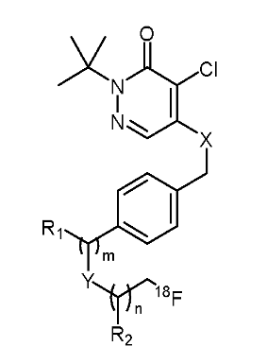
kur:
X yra O, S arba NR;
Y yra O, S, NR arba CH₂;
R yra H arba Me;
m yra 0, 1, 2 arba 3;
n yra 0, 1, 2 arba 3; ir
R₁ ir R₂ yra vandenilis arba C₁₋₁₀alkilas,
kartu su stabilizatoriumi, apimančiu askorbo rūgštį,
kur minėtos kompozicijos pH yra intervale nuo 3,5 iki 6,0; ir
kur kompozicija apima daugiau nei 0,25 M askorbo rūgšties.

2. Kompozicija pagal 1 punktą, kur minėta kompozicija apima 2-tret-butil-4-chlor-5-[4-(2-[¹⁸F] fluor-etoksimetil)-benziloksi]-2H-piridazin-3-oną:
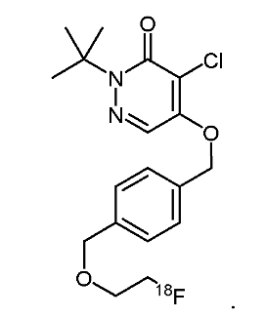

3. Kompozicija pagal 1 arba 2 punktą, kur kompozicija turi pH intervale nuo 5,5 iki 6,0.

4. Kompozicija pagal 2 punktą, kur kompozicija turi pH apie 5,8.

5. Kompozicija pagal 2 arba 4 punktą, kur minėta kompozicija apima:
a) apie 50 mg askorbo rūgšties viename mililitre;
b) apie 100 mg askorbo rūgšties viename mililitre; arba
c) apie 200 mg askorbo rūgšties viename mililitre.

6. Kompozicija pagal 1 punktą, kur kompozicija apima 2-tret-butil-4-chlor-5-[4-(2-[¹⁸F]fluor-etoksimetil)-benziloksi]-2H-piridazin-3-oną:
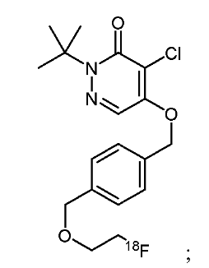
kur kompozicija turi pH apie 5,8 ir kur kompozicija apima apie 50 mg askorbo rūgšties viename mililitre.

7. Kompozicija pagal 1 punktą, kur kompozicija apima daugiau nei 50 mg askorbo rūgšties viename mililitre.

8. Kompozicija pagal 1 punktą, kur kompozicija apima daugiau nei 100 mg askorbo rūgšties viename mililitre arba daugiau nei 200 mg askorbo rūgšties viename mililitre.

9. Kompozicija pagal 1 punktą, kur kompozicija apima tarp 50-200 mg askorbo rūgšties viename mililitre.

10. Kompozicija pagal 1 punktą, kur kompozicija apima tarp 50-500 mg askorbo rūgšties viename mililitre.

11. Kompozicija pagal bet kurį iš 1-10 punktų, skirta naudoti subjekto vaizdavimo būde.

12. Kompozicijos pagal bet kurį iš 1-10 punktų gavimo būdas, apimantis:
pridėjimą pirmojo tirpalo, apimančio radiofarmacinį junginį, kurio formulė:
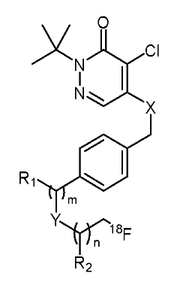
kur:
X yra O, S arba NR;
Y yra O, S, NR arba CH₂;
R yra H arba Me;
m yra 0, 1, 2 arba 3;
n yra 0, 1, 2 arba 3; ir
R₁ ir R₂ yra vandenilis arba C₁₋₁₀alkilas,
į antrąjį tirpalą, apimantį askorbo rūgštį, kurios pH intervalas yra nuo 3,5 iki 6,0, kad susidarytų radiofarmacinė kompozicija, apimanti junginį ir askorbo rūgštį,
ir kur radiofarmacinė kompozicija apima daugiau nei 0,25 M askorbo rūgšties.

13. Būdas pagal 12 punktą, kur būdas dar apima radiofarmacinės kompozicijos pH sureguliavimo iki mažiau nei 6 pakopą.

14. Būdas pagal 12 punktą, kur radiofarmacinis junginys yra
a) gryninamas chromatografijos būdu prieš pirmojo tirpalo pridėjimą į antrąjį tirpalą, arba
b) negryninamas chromatografijos būdu prieš pirmojo tirpalo pridėjimą į antrąjį tirpalą.

